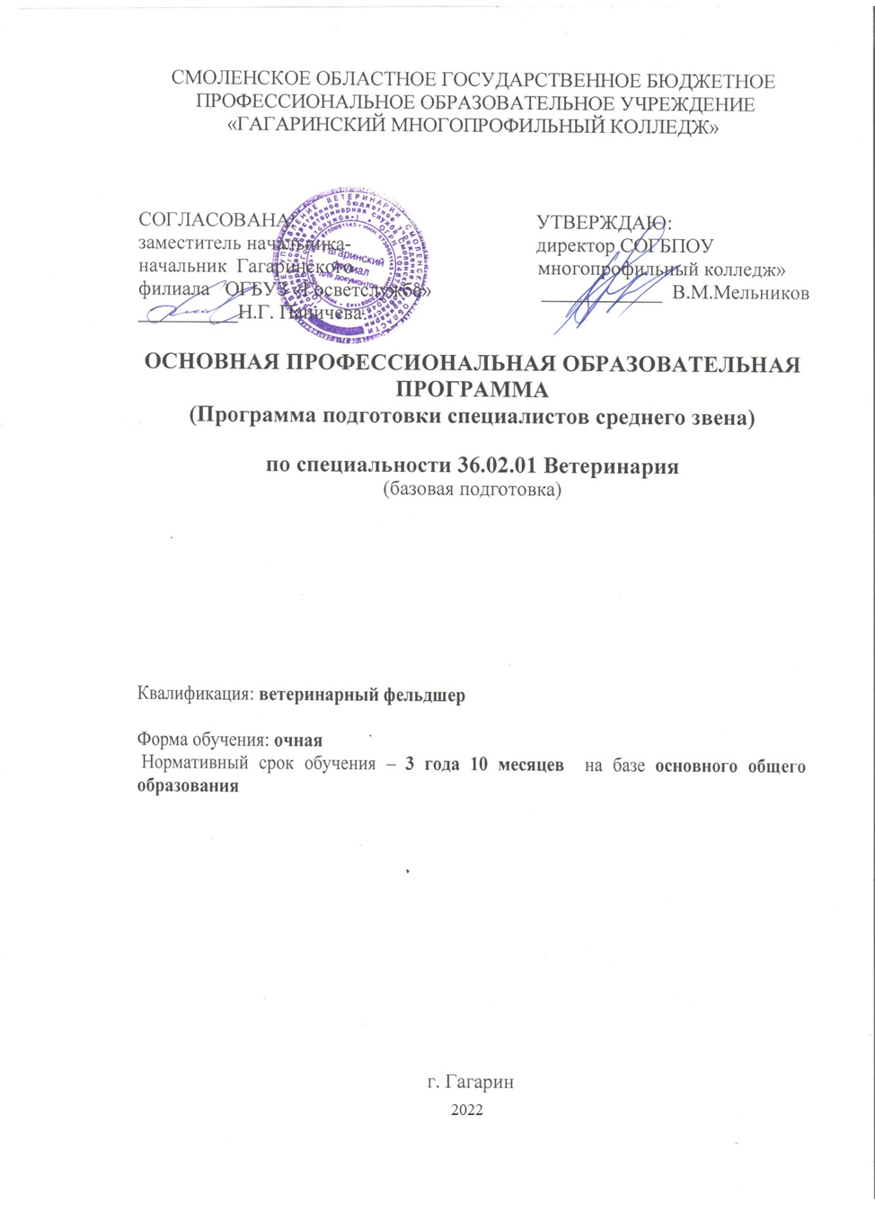

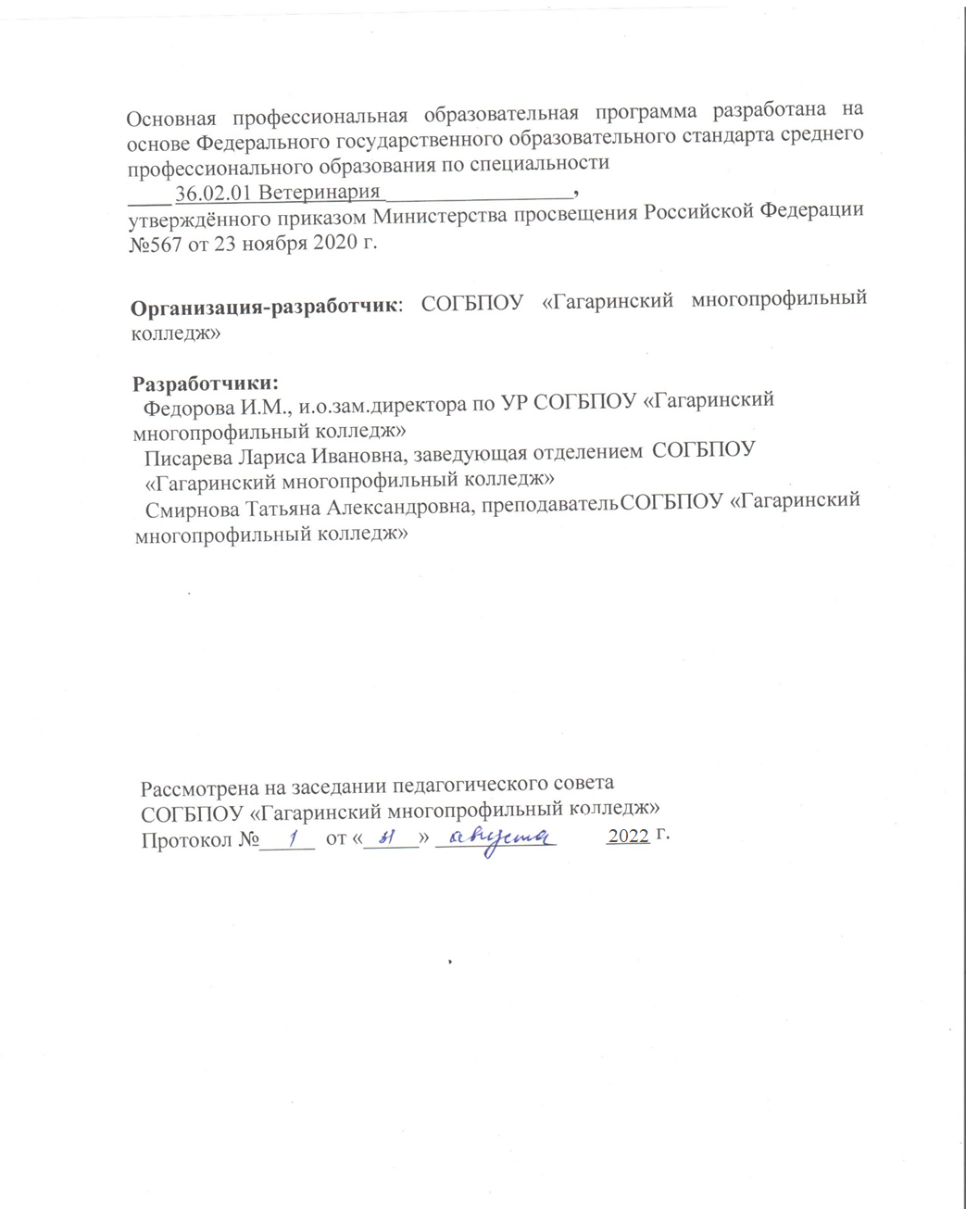

СОДЕРЖАНИЕ
1 | Общие положения | 3
1.1. | Программа подготовки специалистов среднего звена | 3
1.2. | Нормативные документы для разработки ППССЗ | 4
1.3. | Общая характеристика ППССЗ | 4
1.3.1. | Цель ППССЗ | 4
1.3.2. | Срок получения СПО по ППССЗ | 4
1.3.3. | Трудоемкость ППССЗ | 4
1.3.4. | Особенности реализации ППССЗ | 5
1.3.5. | Основные пользователи ППССЗ | 6
2. | Характеристика профессиональной деятельности выпускников | 7
2.1. | Область профессиональной деятельности | 7
2.2. | Объекты профессиональной деятельности | 7
2.3. | Основные виды деятельности | 7
3. | Требования к результатам освоения ППССЗ | 7
3.1 | Общие компетенции | 11
3.2. | Основные виды деятельности и профессиональные компетенции | 12
4. | Документы, регламентирующие содержание и организацию учебного процесса | 12
4.1. | Календарный учебный график | 12
4.2. | Учебный план | 12
4.3. | Рабочие программы дисциплин, профессиональных модулей, учебной практики, производственной практики (по профилю специальности и преддипломной) | 13
4.4. | Рабочая программа воспитания | 13
4.5. | Календарный план воспитательной работы | 14
5. | Условия реализации ППССЗ | 14
5.1. | Формирование и реализация ППССЗ | 14
5.2. | Организация практики | 16
5.3. | Кадровое обеспечение ППССЗ | 16
5.4. | Учебно-методическое обеспечение ППССЗ | 17
5.5. | Финансовые условия реализации образовательной программы | 17
5.6. | Материально-техническое обеспечение ППССЗ | 17
6. | Организация контроля и оценка результатов освоения ППССЗ | 18
6.1. | Организация текущего контроля | 18
6.2. | Организация промежуточной аттестации | 18
6.3. | Организация государственной итоговой аттестации | 19
7. | Приложения 16  Приложение 1 Календарный учебный график  Приложение 2 Учебный план  Приложение 3 Рабочие программы учебных дисциплин, профессиональных модулей, учебной практики, производственной практики (по профилю специальности и преддипломной)  Приложение 4 Рабочая программа воспитания  Приложение 5 Календарный план воспитательной работы  Приложение 6 Программа государственной итоговой аттестации

1. Общие положения
1.1. Программа подготовки специалистов среднего звена
Программа подготовки специалистов среднего звена специальности 36.02.01 Ветеринария в СОГБПОУ «Гагаринский многопрофильный колледж» реализуется на базе основного общего образования.
Программа подготовки специалистов среднего звена (далее - ППССЗ) представляет собой систему документов, разработанную с учетом требований регионального рынка труда на основе Федерального государственного образовательного стандарта специальности среднего профессионального образования (ФГОС СПО), утвержденного приказом Министерства просвещения Российской Федерации № 657 от 23 ноября 2020 г.
ППССЗ регламентирует цель, ожидаемые результаты, содержание, условия и технологии организации образовательного процесса, оценку качества подготовки выпускника по данной специальности и включает в себя следующие документы: учебный план, календарный учебный график, рабочие программы дисциплин, профессиональных модулей, производственной (по профилю специальности и преддипломной) практики, рабочей программы воспитания и методические материалы, обеспечивающие реализацию соответствующей образовательной технологии и качество подготовки обучающихся.
ППССЗ ежегодно обновляется в части состава дисциплин и профессиональных модулей, установленных учебным планом, и содержания рабочих программ дисциплин, профессиональных модулей, производственной (по профилю специальности и преддипломной) практики, рабочей программы воспитания, методических материалов, обеспечивающих реализацию соответствующей образовательной технологии с учетом запросов работодателей, особенностей развития региона, науки, культуры, экономики, технологий и социальной сферы в рамках ФГОС.
1.2. Нормативные документы для разработки ППССЗ
Нормативно-правовую основу разработки ППССЗ по специальности составляют следующие документы:
– Федеральный закон № 273-ФЗ «Об образовании в Российской Федерации» от 29 декабря 2012г.;
– Федеральный государственный образовательный стандарт среднего профессионального образования по специальности 36.02.01 Ветеринария, утвержденный приказом Министерства просвещения РФ № 657 от 23 ноября 2020 г.;
– нормативно-методические документы Министерства образования и науки Российской Федерации, Министерства просвещения РФ;
– Устав СОГБПОУ «Гагаринский многопрофильный колледж»
– Документированные процедуры и положения СОГБПОУ «Гагаринский многопрофильный колледж»

1.3. Общая характеристика ППССЗ по специальности 36.02.01 Ветеринария
1.3.1. Цель ППССЗ
Программа подготовки специалистов среднего звена очной формы имеет целью развитие у обучающихся личностных качеств, а также формирование общих и профессиональных компетенций в соответствии с требованиями ФГОС СПО по данной специальности.
В результате освоения ППССЗ выпускник будет профессионально готов к выполнению следующих основных видов деятельности:
- проведение ветеринарно-санитарных и зоогигиенических мероприятий;
- проведение профилактических, диагностических и лечебных мероприятий
- выполнение работ по одной или нескольким профессиям рабочих, должностям служащих.

Основная образовательная программа ориентирована на реализацию следующих принципов:
приоритет практикоориентированных знаний выпускника; ориентация на развитие местного и регионального сообщества; формирование у обучающихся готовности принимать решения и профессионально действовать в нестандартных ситуациях; формирование потребности обучающегося к постоянному развитию и инновационной деятельности в профессиональной сфере, в том числе и к продолжению образования; ориентирование в условиях частой смены технологий в профессиональной деятельности.

1.3.2. Срок освоения ППССЗ
Нормативный срок освоения ППССЗ базовой подготовки при очной форме обучения на базе основного общего образования составляет 3г. 10 мес.
1.3.3. Трудоемкость ППССЗ
Общая трудоемкость образовательной программы составляет 147 недель, в том числе:
Структура образовательной программы | Объем образовательной программы
Структура образовательной программы | Количество недель | Количество  академических часов
Обучение по дисциплинам и междисциплинарным курсам | 73 | 2628
Учебная практика | 36 | 1296
Производственная практика (по профилю специальности) | 36 | 1296
Производственная практика (преддипломная) | 4 | 144
Промежуточная аттестация | 5 | 180
Государственная итоговая аттестация | 6 | 216
Каникулярное время | 23 | -
Итого: | 147 | 4464

Срок освоения ППССЗ в очной форме обучения для лиц, обучающихся на базе основного общего образования, увеличивается на 52 недели из расчета: теоретическое обучение (при обязательной учебной нагрузке 36 часов в неделю) – 39 недель, промежуточная аттестация – 2 недели, каникулы - 11 недель.

1.3.4.Особенности реализации ППССЗ
Образовательная программа по специальности 36.02.01 Ветеринария имеет следующую структуру:
– общий гуманитарный и социально-экономический цикл;
– математический и общий естественнонаучный цикл;
– общепрофессиональный цикл;
– профессиональный цикл;
– государственная итоговая аттестация.

Общий гуманитарный и социально-экономический, математический и общий естественнонаучный, общепрофессиональный циклы состоят из дисциплин, а профессиональный цикл состоит из профессиональных модулей в соответствии с основными видами деятельности, предусмотренными ФГОС СПО.
При реализации образовательной программы по специальности СПО 36.02.01 Ветеринария в учебный план включена адаптационная дисциплина «Информационные технологии в профессиональной деятельности/Адаптивные информационные технологии в профессиональной деятельности», обеспечивающая коррекцию нарушений развития и социальную адаптацию обучающихся инвалидов и лиц с ограниченными возможностями здоровья.
В состав каждого профессионального модуля входит один или несколько междисциплинарных курсов, а также учебная практика и (или) практика по профилю специальности, которые реализуются концентрированно после изучения междисциплинарных курсов или рассредоточено.
По результатам освоения профессионального модуля ПМ.03 Выполнение работ по одной или нескольким профессиям должностям служащих образовательной программы СПО обучающиеся получают свидетельство о профессии рабочего.
При реализации учебных предметов, курсов, дисциплин (модулей), практики, иных компонентов образовательной программы, предусмотренных учебным планом по специальности, образовательная деятельность может быть организована в форме практической подготовки.
Практическая подготовка при реализации учебных предметов, курсов, дисциплин (модулей) организуется путем проведения практических занятий, лабораторных работ и иных аналогичных видов учебной деятельности, предусматривающих участие обучающихся в выполнении отдельных элементов работ, связанных с будущей профессиональной деятельностью. Практическая подготовка при проведении практики организуется путем непосредственного выполнения обучающимися определенных видов работ, связанных с будущей профессиональной деятельностью.
Учебный год начинается 1 сентября.
Консультации для обучающихся предусматриваются из расчета 4 часа на одного обучающегося на каждый учебный год. Формы проведения консультаций - групповые, письменные, устные.
Программой предусмотрено выполнение курсового проекта по междисциплинарному курсу МДК.02.01 Методики диагностики и лечения заболеваний сельскохозяйственных животных профессионального модуля ПМ.02 Проведение профилактических, диагностических и лечебных мероприятий.
В период обучения в рамках дисциплины «Безопасность жизнедеятельности» в разделе изучения основ военной службы с юношами проводятся учебные сборы.
Учебная практика организована в колледже, практика по профилю специальности и преддипломная практика – в учреждениях и организациях, таких как:
с которыми оформлены договорные отношения.
В реализуемой ППССЗ предусмотрено обучение рабочей профессии санитар ветеринарный в рамках профессионального модуля.
Оценка качества освоения ППССЗ включает текущий контроль знаний, промежуточную и государственную итоговую аттестацию обучающихся (далее - ГИА).
ГИА проводится после освоения ППССЗ в полном объеме в форме защиты выпускной квалификационной работы, которая выполняется в виде дипломной работы и демонстрационного экзамена. Успешно прошедшим государственную итоговую аттестацию присваивается квалификация ветеринарный фельдшер и выдается документ об образовании и о квалификации (диплом о среднем профессиональном образовании).
При реализации ППССЗ в образовательном процессе используются активные и интерактивные формы проведения занятий, в сочетании с самостоятельной работой для формирования и развития общих и профессиональных компетенций, доступ к интернет-ресурсам, тестовые формы контроля. При разработке ППССЗ учтены требования регионального рынка труда.
1.3.5. Основные пользователи ППССЗ
Основными пользователями ППССЗ являются:
- преподаватели колледжа;
- обучающиеся по специальности 36.02.01 Ветеринария;
- абитуриенты и их родители (законные представители);
- работодатели.

2.Характеристика профессиональной деятельности выпускников
2.1. Область профессиональной деятельности
Область профессиональной деятельности, в которой выпускники, освоившие образовательную программу, могут осуществлять профессиональную деятельность: 13 Сельское хозяйство
2.2. Объекты профессиональной деятельности
Объектами профессиональной деятельности выпускников являются:
– сельскохозяйственные и домашние животные, их окружение и условия содержания;
– сельскохозяйственная продукция и сырье животного происхождения;
– биологические, лекарственные и дезинфицирующие препараты, предназначенные для животных;
– ветеринарные инструменты, оборудование и аппаратура;
– информация о заболеваниях животных и мерах по их профилактике;
– процессы организации и управления в ветеринарии;
– первичные трудовые коллективы.
2.3. Основные виды деятельности
Ветеринарный фельдшер готовится к следующим основным видам деятельности:
– Проведение ветеринарно-санитарных и зоогигиенических мероприятий;
– Проведение профилактических, диагностических и лечебных мероприятий;
– Выполнение работ по одной или нескольким профессиям рабочих, должностям служащих.

3.Требования к результатам освоения ППССЗ
Минимальные требования к результатам освоения основных видов деятельности образовательной программы среднего профессионального образования по специальности 36.02.01 Ветеринария

 | Требования к знаниям, умениям,  практическому опыту
  Основной вид
  деятельности
Проведение ветеринарно-санитарных и зоогигиенических мероприятий | знать:  нормативные зоогигиенические и ветеринарно-санитарные показатели в животноводстве;  ветеринарно-санитарные и зоогигиенические требования к условиям содержания и кормления животных;  правила отбора проб кормов, смывов, материалов для лабораторных исследований;  методы дезинфекции, дезинсекции и дератизации объектов животноводства;  методы стерилизации ветеринарного инструментария;  правила сбора и утилизации трупов животных и биологических отходов;  правила утилизации ветеринарных препаратов;  методы проведения исследований биологического материала, продуктов и сырья животного и растительного происхождения с целью предупреждения возникновения болезней;  методы предубойного осмотра животных и послеубойного ветеринарно-санитарного осмотра туш и органов животных;  нормативные акты в области ветеринарии;  требования охраны труда;  уметь:  определять органолептически, визуально и по показателям отклонения от нормы зоогигиенических параметров на объектах животноводства;  использовать метрологическое оборудование для определения показателей микроклимата;  использовать средства индивидуальной защиты работниками животноводческих объектов;  использовать оборудование, предназначенное для санации животноводческих помещений;  пользоваться техническими средствами и методами для проведения стерилизации;  готовить рабочие растворы средств проведения ветеринарно-санитарных мероприятий согласно инструкциям и наставлениям с соблюдением правил безопасности;  применять нормативные требования в области ветеринарии;  интерпретировать результаты предубойного осмотра животных и послеубойного ветеринарно-санитарного осмотра туш и органов животных;  иметь практический опыт в:  контроле санитарных и зоогигиенических параметров в животноводческих и птицеводческих помещениях; проверке санитарного состояния пастбищ и мест водопоя животных;  контроле санитарных показателей различных видов кормов для животных;  отборе материала для лабораторных исследований;  проверке средств для транспортировки животных на предмет соответствия ветеринарно-санитарным правилам;  оформлении результатов контроля;  осуществлении контроля соблюдения правил использования средств индивидуальной защиты и гигиенических норм работниками, занятыми в животноводстве;  проведении дезинфекции животноводческих и птицеводческих помещений, мест временного содержания животных и птицы, оборудования, инвентаря и агрегатов, используемых в животноводстве и птицеводстве;  дезинсекции и дератизации животноводческих и птицеводческих объектов;  утилизации трупов животных, биологических отходов и ветеринарных препаратов;  стерилизации ветеринарного инструментария;  подготовке средств для выполнения ветеринарно-санитарных мероприятий и соответствующего инструментария в зависимости от условий микроклимата и условий среды;  предубойном осмотре животных и послеубойном ветеринарно-санитарном осмотре туш и органов животных.
Проведение профилактических, диагностических и лечебных мероприятий | знать:  меры профилактики заболеваний животных различной этиологии;  основные методы и формы санитарно-просветительской деятельности;  правила применения биологических и противопаразитарных препаратов;  правила отбора и хранения биологического материала;  основы полноценного кормления животных и последствия его несоблюдения;  основные нормативные акты в области ветеринарии, действующие на территории Российской Федерации;  основы ветеринарного делопроизводства, учета и отчетности в ветеринарии;  анатомо-топографические характеристики организма животных с учетом видовых особенностей;  нормативные данные физиологических показателей у животных;  морфологические и биологические характеристики возбудителей инфекционных и инвазионных заболеваний животных;  методы диагностики и лечения животных;  фармакологические свойства основных групп ветеринарных препаратов;  правила хранения и использования лекарственных средств ветеринарного назначения;  правила применения диагностических препаратов;  методы кастрации животных и родовспоможения животным;  основы механизмов развития и течения заболеваний у животных различной этиологии;  правила асептики и антисептики;  критерии оценки эффективности терапии животных;  правила ветеринарного документооборота;  требования охраны труда;  уметь:  готовить к использованию биопрепараты в соответствии с инструкциями пользоваться техникой постановки аллергических проб;  пользоваться техникой введения биопрепаратов;  готовить средства для дезинфекции;  производить оценку рациона кормления для животных различных видов;  определять клиническое состояние животных общими и инструментальными методами;  пользоваться ветеринарной терапевтической техникой;  использовать терапевтический и диагностический ветеринарный инструментарий;  применять ветеринарные фармакологические средства;  вскрывать трупы животных;  анализировать и интерпретировать результаты диагностических и терапевтических манипуляций;  подбирать инструментарий и лекарственные средства для проведения диагностики и терапии животных;  иметь практический опыт в:  проведении иммунизации животных;  отборе проб биологического материала от животных, кормов и воды, их упаковка и подготовка для исследований;  постановке аллергических проб у животных;  проведении противопаразитарных обработок;  оценке рационов кормления животных;  ведении ветеринарной отчетности и учета;  подготовке животных к проведению диагностических и терапевтических манипуляций;  проведении обследования общего и физиологического состояния животных;  проведении инструментального обследования животных;  проведении диспансеризации животных;  установлении клинического диагноза по результатам проведенных диагностических мероприятий;  проведении терапии животных;  произведении акушерской помощи животным по родовспоможению;  выполнении кастрации животных и косметических хирургических операций;  выполнении патологоанатомического вскрытия трупов животных;  оценке эффективности индивидуальной и групповой терапии у животных;  оформлении результатов выполнения диагностических и терапевтических манипуляций.
Выполнение работ по одной или нескольким профессиям рабочих, должностям служащих | знать:  биопрепараты, применяемые в ветеринарной практике;  лекарственные вещества, действующие на функции различных органов и систем организма животных;  технику приготовления лекарственных средств;  правила стерилизации хирургических инструментов и материалов;  методы профилактики незаразных болезней;  методы профилактики инфекционных болезней;  способы введения лекарственных веществ животным;  правила личной безопасности при работе с животными, при использовании инструментов и оборудования.  уметь: готовить дезинфицирующие препараты; проводить санитарную обработку помещений; применять акарицидные, инсектицидные и дератизационные средства с соблюдением правил безопасности; проводить ветеринарную обработку животных; стерилизовать ветеринарные инструменты для проведения зоогигиенических, профилактических и ветеринарно- санитарных мероприятий; проводить массовую обработку животных; фиксировать животных разных видов; определять клиническое состояние животных; вводить животным лекарственные средства основными способами; готовить ветеринарные инструменты для обследования и лечения животных, перевязочный и шовный материал для проведения хирургических операций; кастрировать сельскохозяйственных животных; проводить подрезку копыт, удаление и подрезку рогов.  иметь практический опыт в:  выполнении зоогигиенических, профилактических и ветеринарно - санитарных мероприятий;  выполнения лечебных манипуляций;  участия в лечебно- профилактических мероприятиях  диагностических мероприятиях под руководством ветеринарного врача;  уходе за животными, находящимися на карантине, в изоляторе и на стационарном лечении.

3.1. Общие компетенции
В результате освоения ППССЗ ветеринарный фельдшер должен обладать следующими общими компетенциями:

Код компетенции | Содержание
ОК 01. | Выбирать способы решения задач профессиональной деятельности применительно к различным контекстам.
ОК 02. | Осуществлять поиск, анализ и интерпретацию информации, необходимой для выполнения задач профессиональной деятельности.
ОК 03. | Планировать и реализовывать собственное профессиональное и личное развитие.
ОК 04. | Работать в коллективе и команде, эффективно взаимодействовать с коллегами, руководством, клиентами.
ОК 05. | Осуществлять устную и письменную коммуникацию на государственном языке Российской Федерации с учетом особенностей социального и культурного контекста.
ОК 06. | Проявлять гражданско-патриотическую позицию, демонстрировать осознанное поведение на основе традиционных общечеловеческих ценностей, применять стандарты антикоррупционного поведения.
ОК 07. | Содействовать сохранению окружающей среды, ресурсосбережению, эффективно действовать в чрезвычайных ситуациях.
ОК 08. | Использовать средства физической культуры для сохранения и укрепления здоровья в процессе профессиональной деятельности и поддержания необходимого уровня физической подготовленности.
ОК 09. | Использовать информационные технологии в профессиональной деятельности.
ОК 10. | Пользоваться профессиональной документацией на государственном и иностранном языках.
ОК 11. | Использовать знания по финансовой грамотности, планировать предпринимательскую деятельность в профессиональной сфере.

3.2. Основные виды деятельности и профессиональные компетенции
Ветеринарный фельдшер должен обладать профессиональными компетенциями, соответствующими основным видам деятельности:

Вид деятельности | Код компетенции | Профессиональные компетенции
Проведение ветеринарно-санитарных и зоогигиенических мероприятий | ПК 1.1. | Контроль санитарного и зоогигиенического состояния объектов животноводства и кормов.
 | ПК 1.2. | Проведение ветеринарно-санитарных мероприятий для предупреждения возникновения болезней животных.
 | ПК 1.3 | Проведение ветеринарно-санитарных мероприятий в условиях специализированных животноводческих хозяйств.
Проведение профилактических, диагностических и лечебных мероприятий | ПК 2.1. | Предупреждение заболеваний животных, проведение санитарно-просветительской деятельности.
 | ПК 2.2. | Выполнение лечебно-диагностических ветеринарных манипуляций.
 | ПК 2.3 | Выполнение лечебно-диагностических ветеринарных мероприятий в условиях специализированных животноводческих хозяйств.
Выполнение работ по одной или нескольким профессиям рабочих, должностям служащих | ПК 3.1. | Подготавливать к работе инструменты и материалы, используемые для проведения зоогигиенических, профилактических и ветеринарно-санитарных мероприятий
 | ПК 3.2. | Выполнять работы по предупреждению внутренних незаразных болезней сельскохозяйственных животных под руководством ветеринарного врача
 | ПК 3.3. | Выполнять работы по профилактике инфекционных и инвазионных болезней сельскохозяйственных животных под руководством ветеринарного врача
 | ПК 3.4. | Выполнять лечебные манипуляции по указанию ветеринарного врача
 | ПК 3.5. | Осуществлять уход за сельскохозяйственными животными, находящимися на карантине, в изоляторе, на стационарном лечении
 | ПК 3.6. | Проводить кастрацию сельскохозяйственных животных

4.Документы, регламентирующие содержание и организацию образовательного процесса при реализации ППССЗ
4.1. Календарный учебный график
В календарном учебном графике указана последовательность реализации ППССЗ по специальности: теоретическое обучение, практики, промежуточная и государственная итоговая аттестация, каникулы.
Календарный учебный график приведен в Приложении 1.
4.2. Учебный план
Учебный план носит компетентностно-ориентированный характер и определяет следующие характеристики ППССЗ по специальности:
– объемные параметры учебной нагрузки в целом, а также по годам обучения и по семестрам;
– перечень дисциплин, профессиональных модулей и их составных элементов (междисциплинарных курсов, учебной практики, практики по профилю специальности и преддипломной);
– последовательность изучения дисциплин и профессиональных модулей;
– распределение по годам обучения и семестрам различных форм промежуточной аттестации по дисциплинам, профессиональным модулям (и их составляющим междисциплинарным курсам, учебной и производственной практике);
– объемы учебной нагрузки по видам учебных занятий, по дисциплинам, профессиональным модулям и их составляющим;
– сроки прохождения и продолжительность практики по профилю специальности и преддипломной;
– формы государственной итоговой аттестации, объемы времени, отведенные на подготовку и проведение ГИА;
– объем каникул по годам обучения.
Учебный процесс организован в режиме пятидневной учебной недели, занятия группируются парами.
Учебный план представлен в Приложении 2.
4.3. Рабочие программы дисциплин, профессиональных модулей, производственной (по профилю специальности и преддипломной) практики
Рабочие программы дисциплин, профессиональных модулей, производственной практики составляют содержательную основу ППССЗ. Принципиальной особенностью рабочих программ в составе образовательной программы, реализующей ФГОС СПО, является их компетентностная ориентация.
В рабочих программах сформулированы конечные результаты обучения в органичной связи с осваиваемыми знаниями, умениями, приобретаемыми компетенциями и практическим опытом.
Рабочие программы утверждены в установленном порядке, прикреплены к рабочему учебному плану, доступны преподавателям и обучающимся.
Рабочие программы представлены как в электронном виде на сайте колледжа, так и на бумажных носителях в Приложении 3.
4.4. Рабочая программа воспитания
В рабочей программе воспитания сформулированы основные направления воспитательной работы с обучающимися.
Рабочая программа воспитания направлена на решение проблем гармоничного вхождения, обучающихся в социальный мир и налаживания ответственных взаимоотношений с окружающими.
Программа – это не перечень обязательных мероприятий, а описание системы возможных форм и способов работы с обучающимися.
В центре рабочей программы воспитания находится личностное развитие обучающихся, формирование у них системных знаний о различных аспектах развития России и мира. Одним из результатов реализации программы является приобщение обучающихся к российским традиционным духовным ценностям, правилам и нормам поведения в российском обществе.
Рабочая программа воспитания утверждена в установленном порядке и доступна преподавателям и обучающимся.
4.5. Календарный план воспитательной работы
Календарный план воспитательной работы составляется на учебный год и содержит наименование запланированных воспитательных мероприятий в соответствии с рабочей программой воспитания по специальности, сроки их выполнения, ответственных исполнителей и планируемые результаты.
Календарный план воспитательной работы утвержден в установленном порядке и реализуется преподавателями в сотрудничестве с обучающимся, педагогом-психологом, социальным педагогом, родителями (законными представителями).
5. Условия реализации ППССЗ
5.1. Формирование и реализация ППССЗ
Образовательная организация самостоятельно разрабатывает и утверждает ППССЗ в соответствии с ФГОС СПО и с учетом соответствующей примерной ППССЗ.
При разработке образовательной программы образовательная организация формирует требования к результатам ее освоения в части профессиональных компетенций на основе профессиональных стандартов (приложение к ФГОС СПО).
При реализации образовательной программы образовательная организация вправе применять электронное обучение и дистанционные образовательные технологии.
При обучении инвалидов и лиц с ограниченными возможностями здоровья электронное обучение и дистанционные образовательные технологии предусматривают возможность приема-передачи информации в доступных для них формах.
Образовательная программа реализуется на государственном языке Российской Федерации.
Образовательная организация разрабатывает образовательную программу в соответствии с выбранной квалификацией специалиста среднего звена: ветеринарный фельдшер
Структура образовательной программы включает обязательную часть и часть, формируемую участниками образовательных отношений (вариативную часть).
Обязательная часть образовательной программы направлена на формирование общих и профессиональных компетенций, предусмотренных ФГОС СПО, и составляет не более 70 процентов от общего объема времени, отведенного на ее освоение.
Вариативная часть образовательной программы (не менее 30 процентов) дает возможность расширения основного(ых) вида(ов) деятельности, к которым должен быть готов выпускник, освоивший образовательную программу, согласно выбранной квалификации, углубления подготовки обучающегося, а также получения дополнительных компетенций, необходимых для обеспечения конкурентоспособности выпускника в соответствии с запросами регионального рынка труда.
Конкретное соотношение объемов обязательной части и вариативной части образовательной программы образовательная организация определяет самостоятельно в соответствии с требованиями ФГОС СПО, а также с учетом ПООП.
На проведение учебных занятий и практик при освоении учебных циклов образовательной программы в очной форме обучения выделено не менее 70 процентов от объема учебных циклов образовательной программы.
В учебные циклы включается промежуточная аттестация обучающихся, которая осуществляется в рамках освоения указанных циклов в соответствии с разработанными образовательной организацией фондами оценочных средств, позволяющими оценить достижения запланированных по отдельным дисциплинам (модулям) и практикам результатов обучения.
При обучении по индивидуальному учебному плану срок получения образования по образовательной программе, вне зависимости от формы обучения, составляет не более срока получения образования, установленного для соответствующей формы обучения. При обучении по индивидуальному учебному плану обучающихся инвалидов и лиц с ограниченными возможностями здоровья (при наличии) срок получения образования может быть увеличен не более чем на 1 год по сравнению со сроком получения образования для соответствующей формы обучения.
Конкретный срок получения образования и объем образовательной программы, реализуемый за один учебный год, в заочной форме обучения, по индивидуальному учебному плану, в том числе при ускоренном обучении, определяются образовательной организацией самостоятельно в пределах сроков, установленных ФГОС СПО по специальности.
Образовательная программа, реализуемая на базе основного общего образования, разрабатывается образовательной организацией на основе требований федерального государственного образовательного стандарта среднего общего образования и ФГОС СПО с учетом получаемой специальности.
При реализации ППССЗ обучающиеся имеют академические права и обязанности в соответствии с Федеральным законом от 29 декабря 2012 г. N 273-ФЗ "Об образовании в Российской Федерации".
Качество образовательной программы определяется в рамках системы внутренней оценки, а также системы внешней оценки на добровольной основе.
В целях совершенствования образовательной программы образовательная организация при проведении регулярной внутренней оценки качества образовательной программы привлекает работодателей и их объединения, иных юридических и (или) физических лиц, включая педагогических работников образовательной организации.
Внешняя оценка качества образовательной программы может осуществляться в рамках профессионально-общественной аккредитации, проводимой работодателями, их объединениями, а также уполномоченными ими организациями, в том числе иностранными организациями, либо авторизованными национальными профессионально-общественными организациями, входящими в международные структуры, с целью признания качества и уровня подготовки выпускников, освоивших образовательную программу, отвечающими требованиям профессиональных стандартов, требованиям рынка труда к специалистам соответствующего профиля.

5.2. Организация практики
Профессиональный цикл образовательной программы включает профессиональные модули, которые формируются в соответствии с основными видами деятельности, предусмотренными ФГОС СПО по специальности.
В профессиональный цикл образовательной программы входят следующие виды практик: учебная практика и производственная практика.
Учебная и производственная практики проводятся при освоении обучающимися профессиональных компетенций в рамках профессиональных модулей и реализовываются как в несколько периодов, так и рассредоточено, чередуясь с теоретическими занятиями в рамках профессиональных модулей.
Часть профессионального цикла образовательной программы, выделяемого на проведение практик, определяется образовательной организацией в объеме не менее 25 процентов от профессионального цикла образовательной программы. Цели и задачи, программы и формы отчетности определяются образовательной организацией по каждому виду практики.
5.3. Кадровое обеспечение ППССЗ
Реализация образовательной программы обеспечивается педагогическими работниками образовательной организации, а также лицами, привлекаемыми к реализации образовательной программы на иных условиях, в том числе из числа руководителей и работников организаций, направление деятельности которых соответствует области профессиональной деятельности, указанной в ФГОС СПО (имеющих стаж работы в данной профессиональной области не менее 3 лет). Квалификация педагогических работников образовательной организации отвечает квалификационным требованиям, указанным в квалификационных справочниках, и (или) профессиональных стандартах (при наличии).
Педагогические работники, привлекаемые к реализации образовательной программы, получают дополнительное профессиональное образование по программам повышения квалификации, в том числе в форме стажировки в организациях, направление деятельности которых соответствует области профессиональной деятельности, указанной в ФГОС СПО, не реже 1 раза в 3 года с учетом расширения спектра профессиональных компетенций.
Доля педагогических работников (в приведенных к целочисленным значениям ставок), имеющих опыт деятельности не менее 3 лет в организациях, направление деятельности которых соответствует области профессиональной деятельности, указанной в ФГОС СПО, в общем числе педагогических работников, обеспечивающих освоение обучающимися профессиональных модулей образовательной программы, составляет не менее 25 процентов.
5.4. Учебно-методическое обеспечение ППССЗ
Библиотечный фонд образовательной организации укомплектован печатными изданиями или электронными изданиями по каждой дисциплине (модулю) из расчета одно печатное или электронное издание по каждой дисциплине (модулю) на одного обучающегося.
В качестве основной литературы образовательная организация использует учебники, учебные пособия, предусмотренные ПООП.
С учетом наличия электронной информационно-образовательной среды допускается замена печатного библиотечного фонда предоставлением права одновременного доступа не менее 25 процентов обучающихся к электронно-библиотечной системе (электронной библиотеке).
Образовательная программа обеспечивается учебно-методической документацией по всем учебным дисциплинам (модулям).
5.5. Финансовые условия реализации образовательной программы
Финансовое обеспечение реализации образовательной программы осуществляется в объеме не ниже базовых нормативных затрат на оказание государственной услуги по реализации имеющих государственную аккредитацию образовательных программ среднего профессионального образования по специальности с учетом корректирующих коэффициентов.
5.6. Материально-техническое обеспечение ППССЗ
Специальные помещения представляют собой учебные аудитории для проведения занятий всех видов, предусмотренных образовательной программой, в том числе групповых и индивидуальных консультаций, текущего контроля и промежуточной аттестации, а также помещения для самостоятельной работы, мастерские и лаборатории, оснащенные оборудованием, техническими средствами обучения и материалами, учитывающими требования международных стандартов.
Помещения для самостоятельной работы обучающихся оснащены компьютерной техникой с возможностью подключения к информационно-телекоммуникационной сети "Интернет" и обеспечением доступа в электронную информационно-образовательную среду образовательной организации.
В случае применения электронного обучения, дистанционных образовательных технологий, допускается применение специально оборудованных помещений, их виртуальных аналогов, позволяющих обучающимся осваивать ОК и ПК.
Образовательная организация обеспечена необходимым комплектом лицензионного программного обеспечения.

6. Организация контроля и оценка результатов освоения ППССЗ
Оценка качества освоения ППССЗ включает текущий контроль знаний, промежуточную и государственную итоговую аттестацию обучающихся.
6.1. Организация текущего контроля
Текущий контроль проводится преподавателем в процессе обучения с целью объективной оценки качества освоения программ дисциплин, междисциплинарных курсов, общих и профессиональных компетенций, а также стимулирования учебной работы обучающихся, мониторинга результатов образовательной деятельности, подготовки к промежуточной аттестации.
Конкретные формы и процедуры текущего контроля знаний отражены в соответствующих рабочих программах.
6.2. Организация промежуточной аттестации
Промежуточная аттестация обеспечивает оперативное управление учебной деятельностью обучающихся, ее корректировку и проводится с целью определения соответствия уровня и качества подготовки выпускника требованиям к результатам освоения ППССЗ, наличия умений самостоятельной работы с учебной литературой.
Промежуточная аттестация для всех дисциплин и профессиональных модулей по результатам их освоения проводится в обязательном порядке в форме зачета, дифференцированного зачета или экзамена.
Количество экзаменов в процессе промежуточной аттестации обучающихся не превышает 8 экзаменов в учебном году, количество зачетов - не больше 10.В указанное количество не входят зачеты по физической культуре.
Оценка качества подготовки обучающихся и выпускников осуществляется в двух основных направлениях:
оценка уровня освоения дисциплин и междисциплинарных курсов; оценка компетенций обучающихся.
Для аттестации обучающихся на соответствие их персональных достижений поэтапным требованиям ППССЗ созданы фонды оценочных средств, позволяющие оценить знания, умения, освоенные компетенции и практический опыт.
Экзаменационные материалы по дисциплине и междисциплинарному курсу включают в себя:
теоретические и практические вопросы, позволяющие оценить степень освоения
программного материала учебных дисциплин и ПМ;
проблемные и творческие задания, направленные на оценку и определения уровня сформированности умений, общих, профессиональных компетенций и практического опыта.
Оценочные средства по профессиональному модулю направлены на проверку умений выполнять определенные операции профессиональной деятельности, т.е. носят практический характер и содержат индивидуальные практические задания.
6.3. Организация государственной итоговой аттестации
Государственная итоговая аттестация (далее ГИА) выпускников, завершающих обучение по специальности, является обязательной и осуществляется после освоения ППССЗ в полном объеме.
Государственная итоговая аттестация проводится в форме защиты выпускной квалификационной работы, которая выполняется в виде дипломной работы и демонстрационного экзамена. Для проведения ГИА разработана программа, определяющая требования к содержанию, объему и структуре ВКР, а также к процедуре ее защиты.
Темы выпускных квалификационных работ разработаны преподавателями совместно со специалистами организаций и учреждений (работодателями), заинтересованными в разработке данных тем и рассмотрены на заседании предметной (цикловой) комиссии. Темы ВКР соответствуют содержанию профессиональных модулей.
Государственная итоговая аттестация осуществляется государственной экзаменационной комиссией (ГЭК), в составе которой предполагается участие представителей работодателя. Основными функциями ГЭК являются:
- комплексная оценка уровня подготовки выпускника;
- решение вопроса о присвоении квалификации по результатам ГИА и выдаче выпускнику документа об образовании и о квалификации (диплома о среднем профессионального образования).
Выпускнику предлагается представить отчеты о ранее достигнутых результатах, дополнительные сертификаты, свидетельства (дипломы) конкурсов, характеристики с мест прохождения практики и места работы по специальности.

